长沙云溪网络设计公司

需

求

文

档

作者：胡佳磊，孙进辉，肖振华，姚依，吴磊

日期：2019年5月17日

目录

二、 网站概述： 1

三、 导航： 1

四、 主页栏目： 1

五、 分页及子分页内容：（导航分页内容、主页栏目分页内容） 2

六、 Banner设计 2

七、 网站树形结构图 3

八、 网站功能 4

1. **网站概述：**

我们是一个设计类型的网站，主要提供网页设计、flash动画制作、视频剪辑等设计服务。

**网站主题：**云溪官方网站；

**网站目标：**

1. 提升公司形象：建立网站可以让客户看到自己公司的水平，美观、有档次的设计能 够大大提升知名度和美誉度；
2. 盈利：通过做网站宣传和推广公司，吸引更多的客户，从而达到流量变现；

**网站风格：**商务风、简约；

1. **导航：**
2. 一级结构；
3. 名称及顺序：（从左至右）

首页（业务领域、新闻资讯、产品案例、解决方案）

关于云溪（公司介绍、公司动态、发展历程、加入云溪）

业务流程（客户选择、系统分析、需求调查、布局规划、协商验收、确认支付）

作品案例（ps设计、网页设计、flash动画制作、视频剪辑）

联系我们

1. **主页栏目：**
2. 业务领域（ps设计、网页设计、flash动画制作、视频剪辑）（里面是详细介绍的内容）；
3. 新闻资讯（新闻列表、新闻内容）；
4. 产品案例（跳转到导航：作品案例界面）；
5. 解决方案（各类问题疑难解答）；
6. **分页及子分页内容：（导航分页内容、主页栏目分页内容）**
7. 导航分页内容：
8. 关于云溪；
9. 业务流程；
10. 收费标准；
11. 作品案例；
12. 联系我们；
13. 导航子分页内容：
14. 公司介绍、公司动态、发展历程、加入云溪；
15. 客户选择、系统分析、需求调查、布局规划、协商验收、确认支付；
16. ps设计、网页设计、flash动画制作、视频剪辑；
17. 主页栏目分页内容：
18. 业务领域；
19. 新闻资讯；
20. 产品案例；
21. 解决方案；
22. 主页栏目子分页内容：
23. ps设计、网页设计、flash动画制作、视频剪辑（里面是详细文字介绍的内容）；
24. 新闻列表、新闻内容；
25. 解决方案（业务中遇到的问题的疑难解答）；
26. **Banner设计**

主页banner3张

第一张

1. 风格：简约风
2. 内容:（点击详情可以跳转到关于云溪）

第二张

1. 风格：简约风，商务风;
2. 内容:产品案例展示（点击详情可以跳转到产品案例）

第三张

1. 风格：简约风，商务务
2. 内容:收费标准（点击详情跳转到导航上面的收费标准）

分页banner1张

1. 风格：简约风;
2. 内容:企业广告语
3. **网站树形结构图**

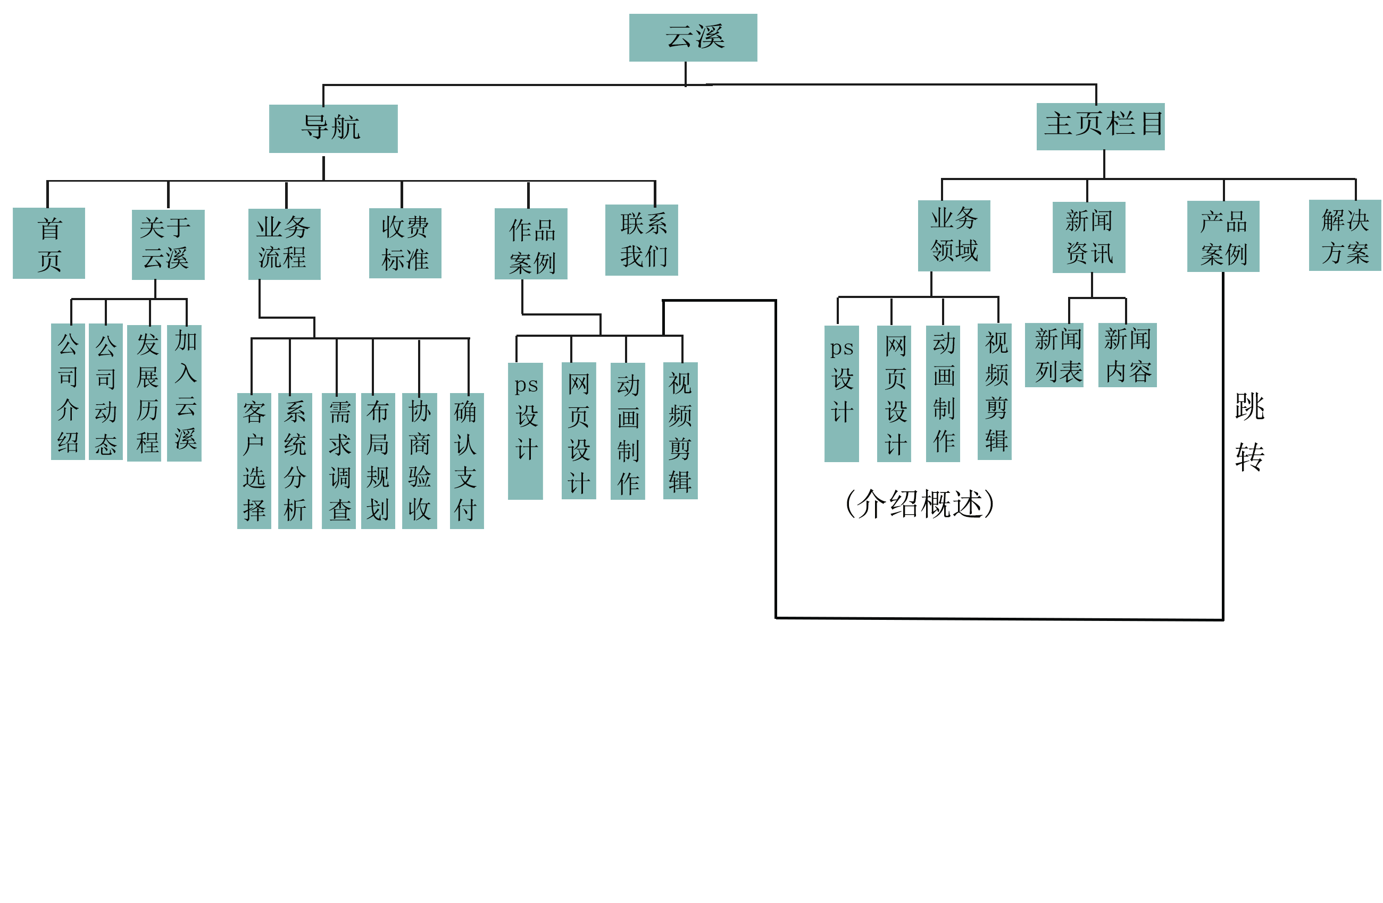

1. **网站功能**

交互式强：在线服务。

用户配色：用户可根据个人喜好可自由配色。